https://isib.mfin.trezor.rs/TrezorMaster-TrezorMasterViewController-context-root/faces/logovanje

Инсталација сертификата - Google Chrome претраживач:

Приликом одласка на адресу појавиће се страница:
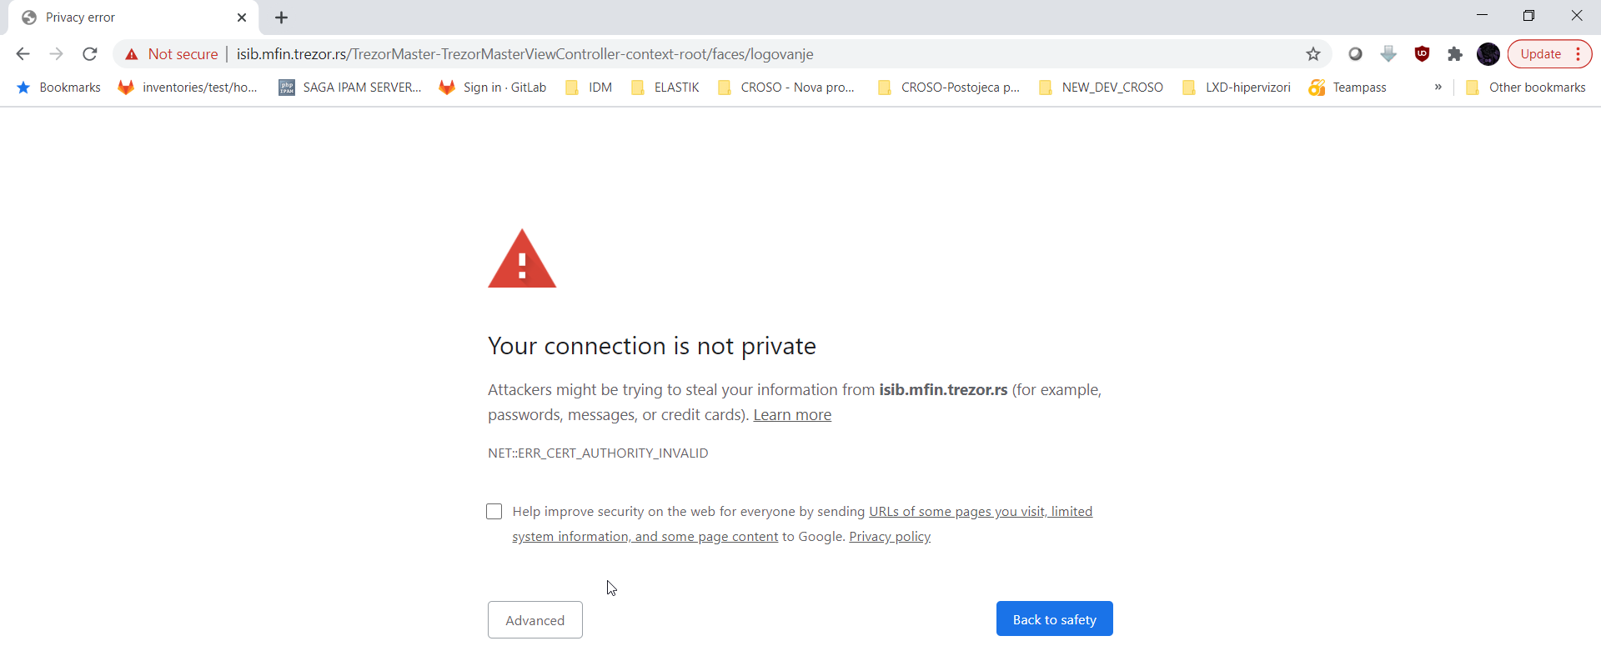

Да се иста страница не би појављивала са горе наведеном грешком, неопхдно је следеће урадити:

У горњем десном углу претраживача кликнути на Not Secure па затим изабрати опцију Certificate као на доле наведеној слици.
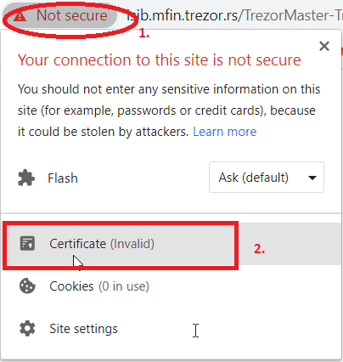

Појавиће се прозор као на слици у наставку. Нумерички је приказан редослед бирања опција:
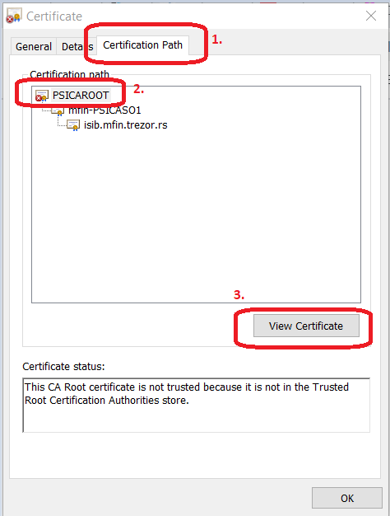
Када изаберете опцију 3(View Certificate) изаберите таб Details па, кликните на поље Copy to File.
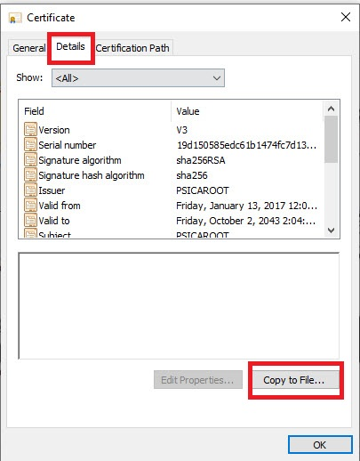
Приказаће се форма Certificate Export Wizard. За наставак притиснути Next

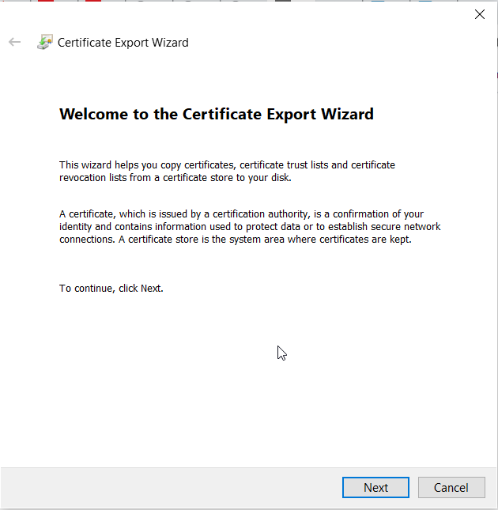
Изабрати поново опцију Next:

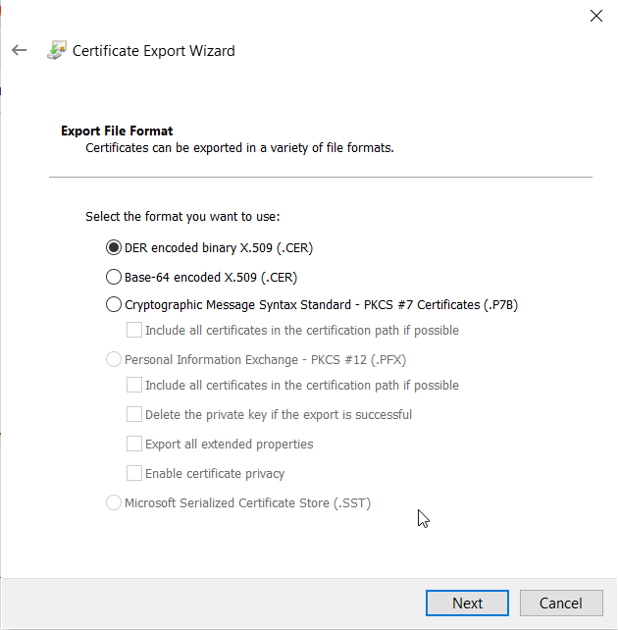
Појавиће се форма у коју се треба унети изабрану локацију за складиштење сертификата. Кликнути на Browse и уписите име сертификата ( PSICAROOT). Сачувати кликом на Save, а након тога наставите на Next па на Finish као на сликама у наставку:

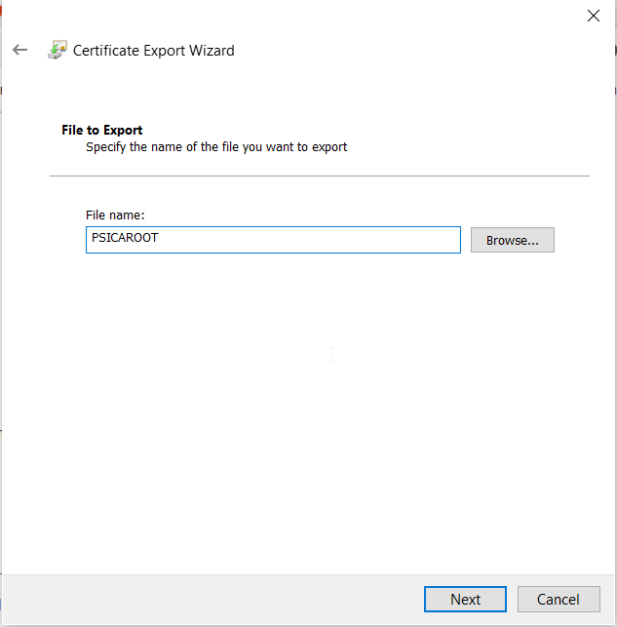

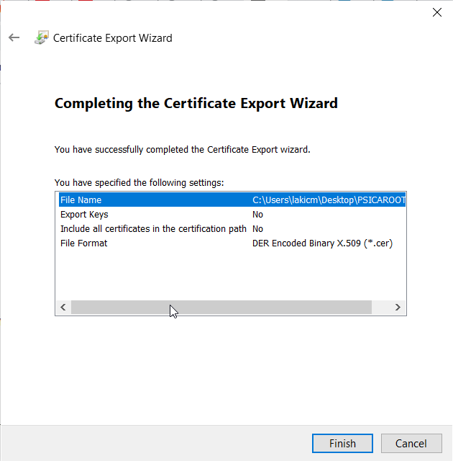
Након свега појавиће се обавештење
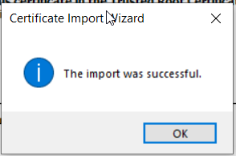

Следећи корак је да идете на путању, на вашем рачунару, где сте претходно сачували сертификат. Кликните на њега.
Након отварања сертификата, добићете следећи прозор на ком је неопходно кликнути Install Certificate
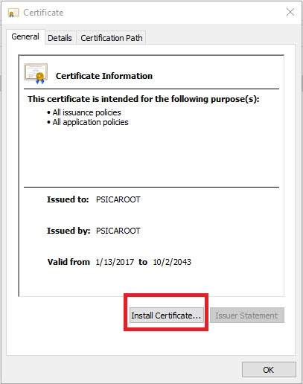
Приказаће се форма Certificate Import Wizard.
Након тога иде Next, a затим Place all certicates in the following store кликнути Browse, И изабрати опцију Trusted Root Certification Authorities, након тога Next па Finish као што је приказано на доле наведеним сликама

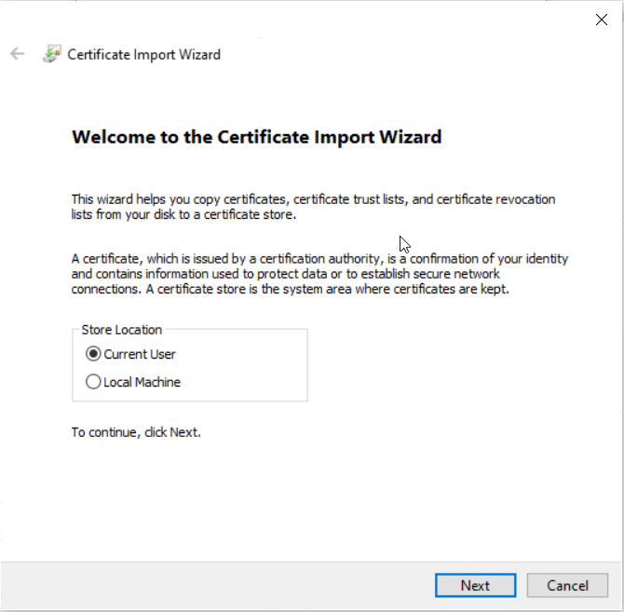
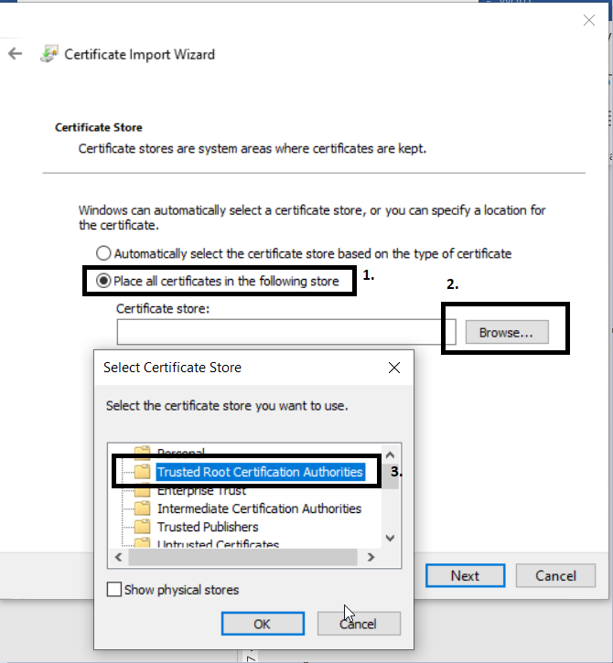
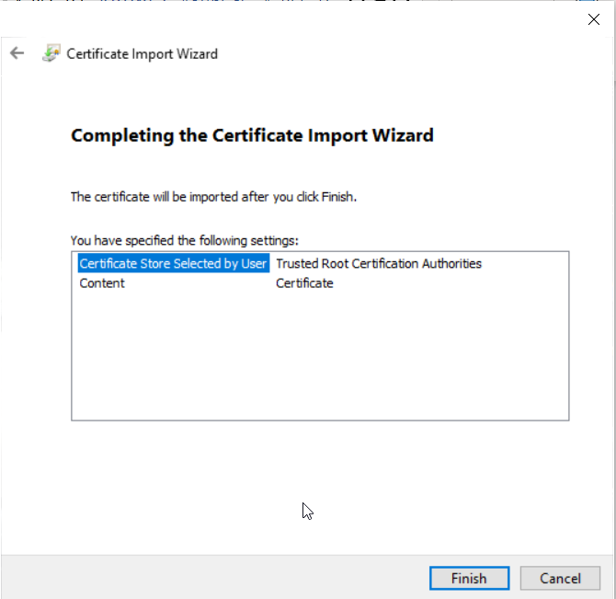

Након свега појавиће се Security Warning, кликнути YES
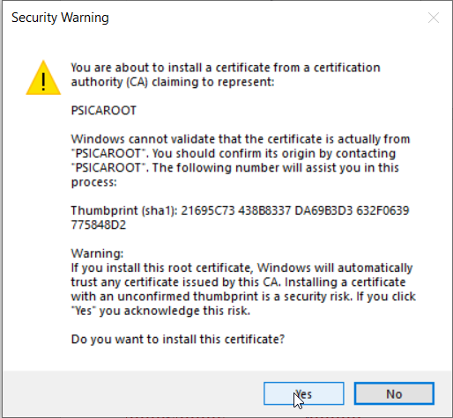
Затим ће се појавити обавештење

Након тога рестартовати претражвач И грешка се више неће се појављивати

Инсталација сертификата - Mozilla Firefox претраживач:

Отворити Mozilla Firefox претраживач, у горњем десном углу кликнути на Open Мену, и зати Options, као на слици у наставку:
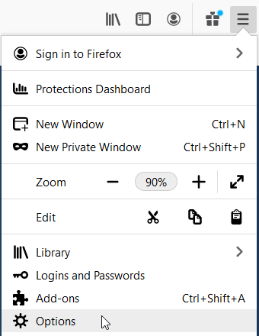
Након тога, са леве стране из менија изаберати Privacy & Security, и тражити секцију која се зове Certificates
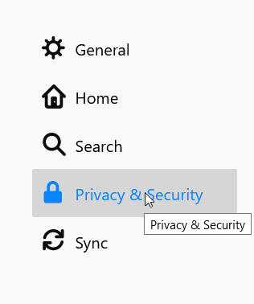

Кликнути на View Cerificates:
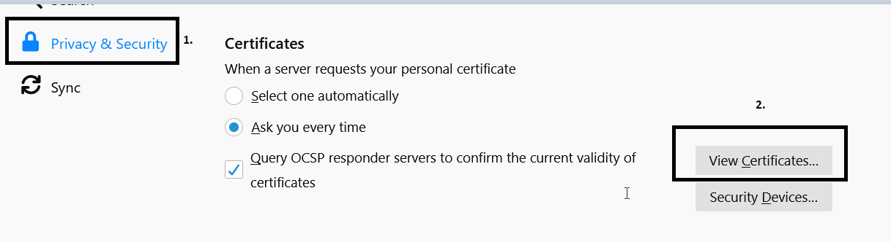

Након тога ће се отворити Certificat Manager, кликунти на tab Import
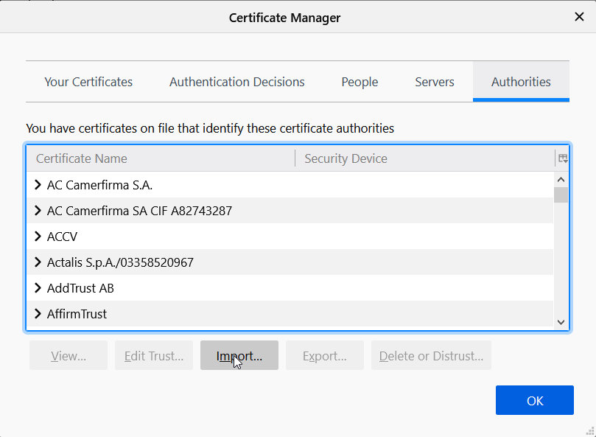
Затим изабрати са путање, на вашем рачунару, где је сачуван сертификат. Кликните на њега. И на ok

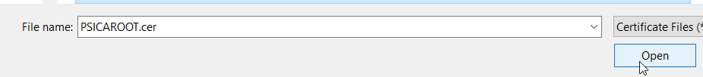

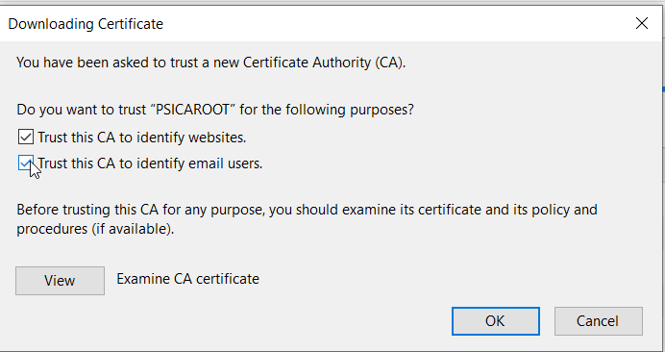

Када се појави Certifikat у Certificate Manager-у кликнути OK:
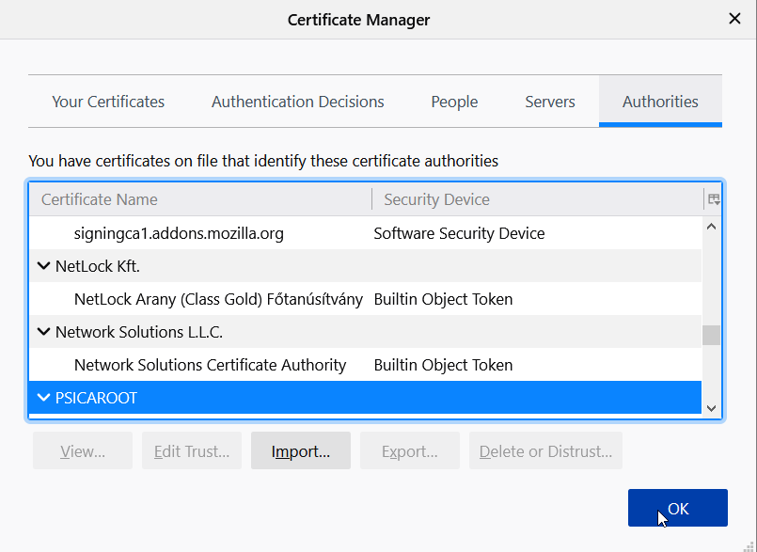
Након тога отворити страницу https://isib.mfin.trezor.rs/TrezorMaster-TrezorMasterViewController-context-root/faces/logovanje и погледати у горњем левом углу да ли су сертификати успешно примењени.

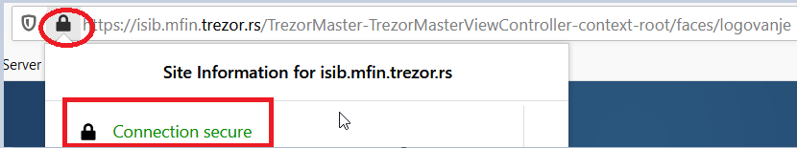

Инсталација сертификата - Internet explorer претраживач:

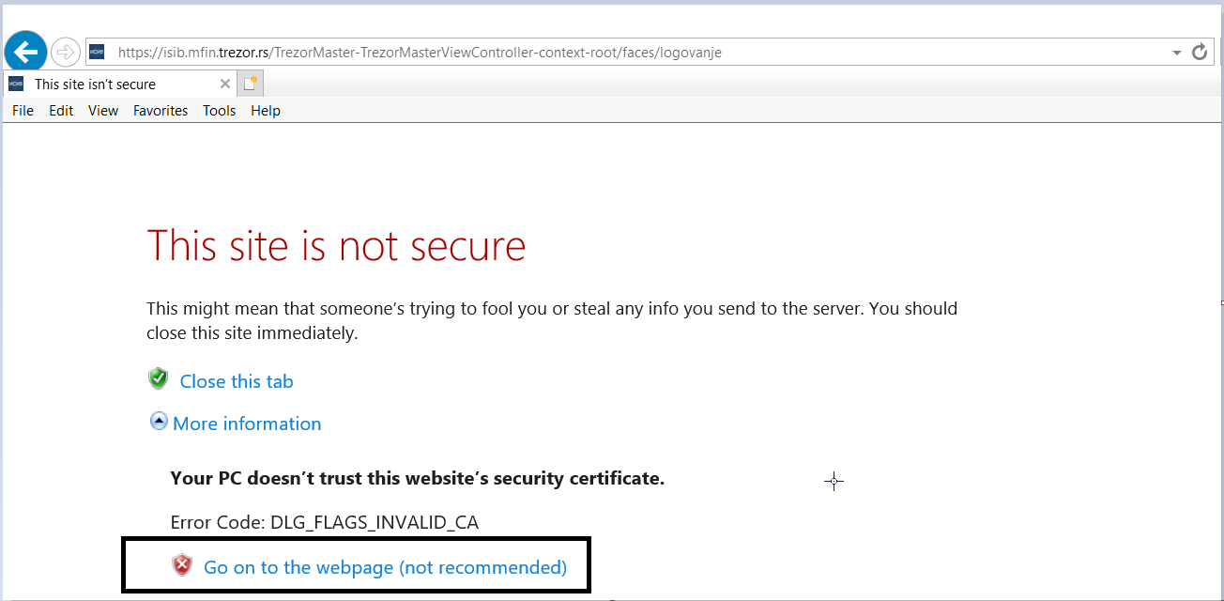

Појавиће се прозор као на слици у наставку. Нумерички је приказан редослед бирања опција:
Када изаберете опцију 3(View Certificate) изаберите таб Details, кликните на поље Copy to a file.
Приказаће се форма Certificate Export Wizard. За наставак притиснути Next

Изабрати поново опцију Next

Појавиће се форма у коју се треба унети изабрану локацију за складиштење сертификата. Кликнути на Browse и упишите име сертификата (нпр PSICAROOT). Сачувати кликом на Save, а након тога наставите на Next па на Finish као на сликама у наставку:

Након свега појавиће се обавештење

Следећи корак је да идете на путању, на васем рачунару, где сте претходно сачували сертификат. Кликните на њега.
Након отварања сертификата, добићете следећи прозор на ком је неопходно кликнути Install Certificate

Приазаће се Certificate Import Wizard.
Након тога иде Next, а затим под Place all certicates in the following store кликнути Browse, и изабрати опцију Trusted Root Certification Authorities, након тога Next пa Finish као што је приказано на доле наведеним сликама

Након свега појавиће се Security Warning, кликнути YES
Појавиће се обавештење

Освежити страницу у претрживачу и након тога грешка ће нестати
